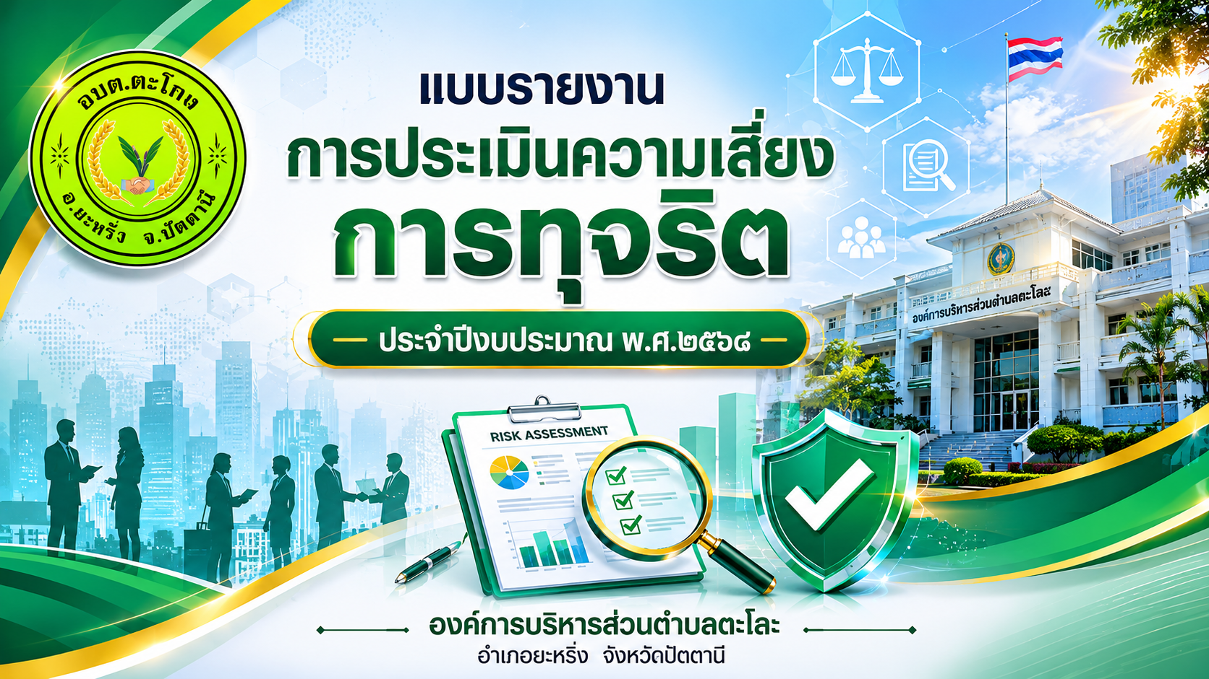

ผลการดำเนินการเพื่อจัดการความเสี่ยงการทุจริตและประพฤติมิชอบ ขององค์การบริหารส่วนตำบลตะโละ ประจำปีงบประมาณ พ.ศ. 2568
ประเด็นความเสี่ยงการทุจริตและประพฤติมิชอบ | เหตุการณ์ความเสี่ยง  การทุจริตและประพฤติมิชอบ | ระดับของความเสี่ยง |  |  | วิธีในการบริหารจัดการความเสี่ยง | ผลการดำเนินการตามวิธีการในการบริหารจัดการความเสี่ยง
ประเด็นความเสี่ยงการทุจริตและประพฤติมิชอบ | เหตุการณ์ความเสี่ยง  การทุจริตและประพฤติมิชอบ | โอกาสเกิด (L) | ผลกระทบ/ความรุนแรง (I) | ระดับความเสี่ยงการทุจริต (L*I)  (Risk Score) | วิธีในการบริหารจัดการความเสี่ยง | ผลการดำเนินการตามวิธีการในการบริหารจัดการความเสี่ยง
1. กระบวนการจัดซื้อจัดจ้าง และการจัดหาพัสดุ | 1. การรับผลประโยชน์เพื่อเอื้อให้เกิดการกำหนดคุณลักษณะเฉพาะให้กับผู้ประกอบการผู้มีส่วนได้ส่วนเสีย  2. การรับสินบน/เรียกรับเงิน/ของขวัญ/สินน้ำใจ/การเลี้ยงรับรอง ซึ่งนำไปสู่การเอื้อประโยชน์ให้กับคู่สัญญา | 2 | 4 | 8  (ปานกลาง) | 1. จัดทำมาตรการส่งเสริมความโปร่งใสในการจัดซื้อจัดจ้าง  2. ผู้บังคับบัญชามีการควบคุม และติดตามการทำงานอย่างใกล้ชิด มีการสอบทานและกำชับให้เจ้าหน้าที่ปฏิบัติการจัดซื้อจัดจ้างอย่างเคร่งครัด  3. จัดทำและเผยแพร่แผนปฏิบัติการจัดซื้อจัดจ้าง  4. รายงงานผลการจัดซื้อจัดจ้างต่อผู้บริหาร  5. มีขั้นตอนเสนอการเห็นชอบผ่านสายงานตามลำดับและมีการกำหนดอำนาจอนุมัติตามวงเงินที่เหมาะสม  6. ส่งเจ้าหน้าที่เข้ารับการฝึกอบรมให้ความรู้แก่คณะกรรมการจัดซื้อจัดจ้างและผู้ปฏิบัติงานด้านพัสดุอยู่เสมอ | 1. มีการจัดตั้งคณะกรรมการ จัดทำร่างขอบเขตงานหรือรายละเอียดคุณลักษณะเฉพาะของพัสดุที่จะจัดซื้อจัดจ้าง  2. มีการฝึกอบรมให้ความรู้เกี่ยวกับการขัดซื้อจัดจ้างและการจัดหาพัสดุให้กับเจ้าหน้าที่ปฏิบัติงานพัสดุ ในระเบียบข้อกฎหมายที่เปลี่ยนแปลงอยู่เสมอ  3. หัวหน้าหน่วยงานมีการกำชับ ควบคุม ดูแล ตรวจสอบการปฏิบัติงานของผู้ปฏิบัติงานให้เป็นไปตามระเบียบอย่างเคร่งครัด

- 2 -
ประเด็นความเสี่ยงการทุจริตและประพฤติมิชอบ | เหตุการณ์ความเสี่ยง  การทุจริตและประพฤติมิชอบ | ระดับของความเสี่ยง |  |  | วิธีในการบริหารจัดการความเสี่ยง | ผลการดำเนินการตามวิธีการในการบริหารจัดการความเสี่ยง
ประเด็นความเสี่ยงการทุจริตและประพฤติมิชอบ | เหตุการณ์ความเสี่ยง  การทุจริตและประพฤติมิชอบ | โอกาสเกิด (L) | ผลกระทบ/ความรุนแรง (I) | ระดับความเสี่ยงการทุจริต (L*I)  (Risk Score) | วิธีในการบริหารจัดการความเสี่ยง | ผลการดำเนินการตามวิธีการในการบริหารจัดการความเสี่ยง
2. การใช้รถยนต์ส่วนกลาง | 1. ผู้รับผิดชอบงานยังขาดความรู้ ความเข้าใจเกี่ยวกับระเบียบข้อกฎหมายไม่เพียงพอ เช่น ระเบียบกระทรวงมหาดไทยว่าด้วยการใช้รถยนต์ของ อปท. และระเบียบพัสดุ เป็นต้น  2. เจ้าหน้าที่พัสดุขาดการควบคุม การกำกับติดตามหรือตรวจสอบทรัพย์สินของทางราชการให้พร้อมใช้งานตลอดเวลา | 2 | 3 | 6  (ปานกลาง) | 1. จัดทำ เผยแพร่ ระเบียบในการใช้รถส่วนกลางให้เจ้าหน้าที่ทราบโดยทั่วกัน  2. กำกับ ติดตาม ดูแลในการใช้รถส่วนกลางให้เป็นไปตามระเบียบที่กำหนด  3. ผู้บังคับบัญชา กับกับดูแลให้เจ้าหน้าที่ปฏิบัติตามระเบียบอย่างเคร่งครัด | 1. การใช้รถยนต์สวนกลางของหน่วยงานมีความเหมาะสมกับประเภทการใช้งาน  2. มีการขออนุญาตการใช้รถส่วนกลางจากผู้บังคับบัญชาตามระเบียบการใช้รถฯ  3. รถยนต์ส่วนกลางนำไปใช้งานในราชการอย่างแท้จริง

- 3 -
ประเด็นความเสี่ยงการทุจริตและประพฤติมิชอบ | เหตุการณ์ความเสี่ยง  การทุจริตและประพฤติมิชอบ | ระดับของความเสี่ยง |  |  | วิธีในการบริหารจัดการความเสี่ยง | ผลการดำเนินการตามวิธีการในการบริหารจัดการความเสี่ยง
ประเด็นความเสี่ยงการทุจริตและประพฤติมิชอบ | เหตุการณ์ความเสี่ยง  การทุจริตและประพฤติมิชอบ | โอกาสเกิด (L) | ผลกระทบ/ความรุนแรง (I) | ระดับความเสี่ยงการทุจริต (L*I)  (Risk Score) | วิธีในการบริหารจัดการความเสี่ยง | ผลการดำเนินการตามวิธีการในการบริหารจัดการความเสี่ยง
3. การอนุมัติ อนุญาต ตามพระราชบัญญัติการอำนวยความสะดวกในการพิจารณาอนุญาตของทางราชการ พ.ศ. 2558 | การับของขวัญหรือผลประโยชน์ หรือการรับสินบน  1. ใช้ตำแหน่งหน้าที่ช่วยเหลืออำนวยความสะดวกให้แก่บุคคลหรือผู้รับบริการ  2. การรับสินบนหรือของกำนัลซึ่งส่งผลต่อการปฏิบัติหน้าที่ | 3 | 3 | 9  (สูง) | 1. จัดทำเอกสารที่ระบุรายละเอียดข้อปฏิบัติต่าง ๆ ในการปฏิบัติงานที่จะเป็นการป้องกันการไม่เข้าไปเกี่ยวข้องกับการทุจริตในเรื่องต่าง ๆ  2. จัดทำมาตรการป้องกันการรับสินบนให้ผู้ปฏิบัติงานในองค์กรทุกระดับถือปฏิบัติตามแนวทางมาตรการป้องกันการรับสินบนและการกำกับดูแลอย่างเคร่งครัด  3. กำหนดนโยบาย มาตรการ แนวทางการปฏิบัติที่ดีเพื่อเป็นการป้องกันการรับสินบน | ไม่มีเรื่องร้องเรียน  รายละเอียดข้อมูลการดำเนินงาน  - เฝ้าระวังและติดตามอย่างต่อเนื่อง

